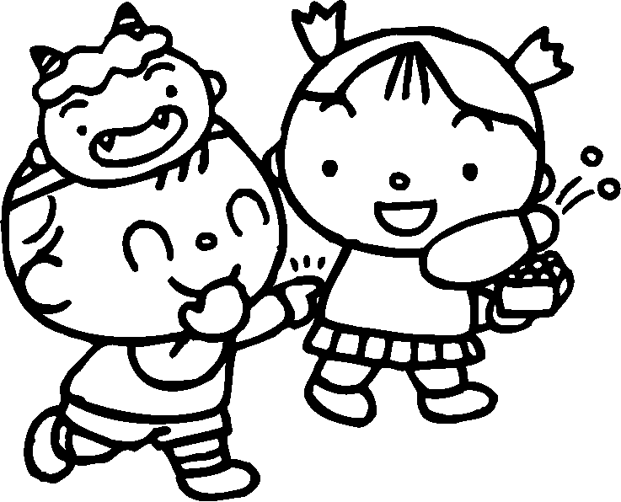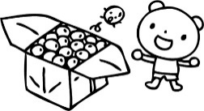ほけんだより　2月号

花粉が多く飛散する時期には、洗濯物や

布団などを屋外に干さな

いようにしましょう。

花粉は重いので下の方にたまります。背の低い子どもは家の中でも舞い上がった

花粉を吸い込みやすいので

こまめにそうじをするよう

心掛けましょう。



**（洗濯物や布団）**

**（そうじ）**

２０２１年２月１日

聖隷こども園　保育園

保健部会

暦のうえでは「春」になりましたが、まだまだ寒さと空気の乾燥が気になる日が続いています。園では室内の加湿や換気を行い、感染症予防に気を配りながら元気いっぱいに過ごしていきたいと思います。

**◎子どもの目薬のさし方のコツと注意点**

**花粉症や結膜炎等の治療薬として目薬が処方されます。しかし、小さい子どもに目薬をさす場合、恐がってしまう子どもも少なくはありません。治療には目薬が必要ですので、さし方のコツを参考にして嫌がらずにさせるといいですね。**

**・目薬をさす前は、必ず石鹸で手を洗いましょう。**

**・目をつぶらせた状態で下瞼を下に引き、引いた部分に１滴のみ垂らします。**

**・高い位置から目薬をさすのではなく、なるべく目に近い位置から点眼しま**

**しょう。この時、先端部分が直接目に触れないようにしましょう。**

**・どうしても目薬がさせない場合は、子どもに目を閉じてもらい、目頭部分**

**に点眼した後、目を開けさせることで目薬が子どもの目の中に流れます。**

**・泣いている最中は、涙で流れてしまうので点眼を避けましょう。**

**・２種類以上の目薬がある場合は、医師の指示に従いましょう。**

子どもにも増えている

花粉症の対策をしましょう

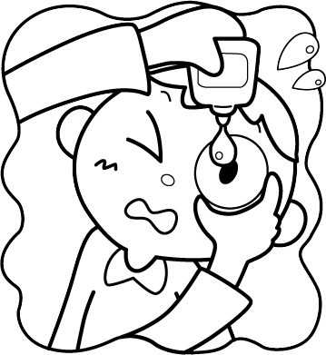花粉症の時期がやってきました。子どもが花粉症に罹る率はまだ低いようですが、年々低年齢化は進んでいて５～９歳で３人に１人がスギ花粉症を発症していると言われています。小さな子どもは自分の症状を伝えられないことから、大人が日頃から注意深く観察する必要があります。また、花粉症を放置しておくと日中の眠気が増したり、注意力や集中力の低下、鼻の粘膜が過敏になり気温差だけでもアレルギー症状を起してしまうことがあります。花粉症を発症しないためにも、乳幼児期から花粉を回避し、屋内への花粉侵入を予防することが大切です。

**◎子**どもの花粉症の症状を見分けるポイント

～生活を振り返ってみましょう～

今年度も残すところ、あと２ヶ月となりました。進級、就学に向けて毎日の生活を振り返り、生活習慣を見直してみましょう。　　　　　　※お子さんと一緒にチェックしてみましょう。

・発熱はない。

・目の症状がひどく出やすい。目を頻繁にこするため充血している。まぶたが腫れる。

・子どもは鼻の穴が小さいため、鼻づまりが起こりやすい。

鼻づまりが起こると花粉が入ってこないためくしゃみはでない。

・鼻がムズムズするため、こすったり、掻いたりして鼻血がでやすい。

・大人の場合はサラサラした水のような鼻水が出ますが、子どもの場合は少し粘り気のある鼻水も出ます。

・鼻で呼吸ができないため口を開けていることが多い。

※このような症状が見られる場合は早めに耳鼻科または眼科（目の症状のみの場合）を受診しましょう。

**◎**花粉に触れる時間を減らすための対策

**（外出時には）**

**（帰ってきた後には）**



帰宅したら、玄関に入る前に家の外で花粉を払い落とします。また、洗顔や手洗い、うがいを行い花粉を洗い流しましょう。



外に出る時には帽子や花粉対策用のめがね、

マスクをしてできるだけ体内に花粉を入れ

ないようにしましょう。

また、上着などはつる

つるした素材のものを

着て、付着する花粉を

少なくしましょう。

